ภาคผนวก จ
ภาพกิจกรรมแสดงผลงานวิชาโครงงาน

ภาพกิจกรรมแสดงผลงานวิชาโครงงาน

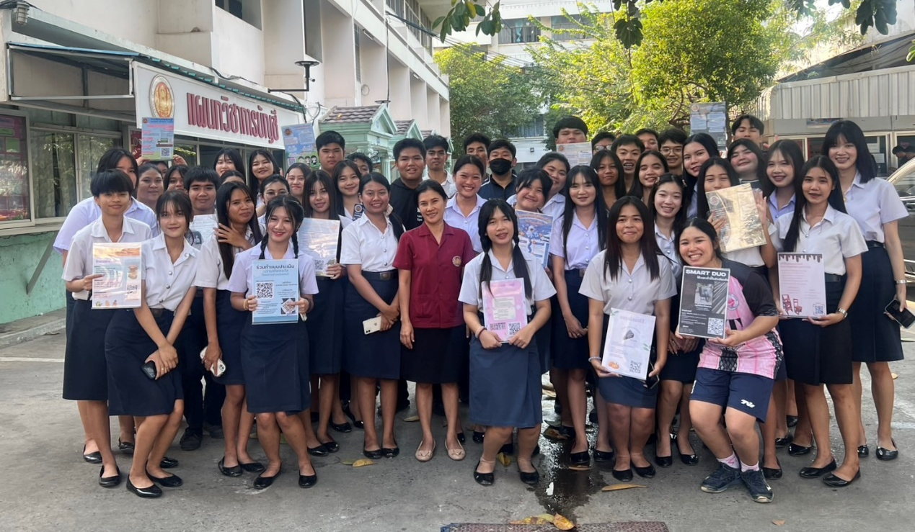

ภาพที่ จ_1 กิจกรรมนําเสนอวิชาโครงการ ณ แผนกวิชาคอมพิวเตอร์ธุรกิจ วิทยาลัยเทคนิคสระบุรี

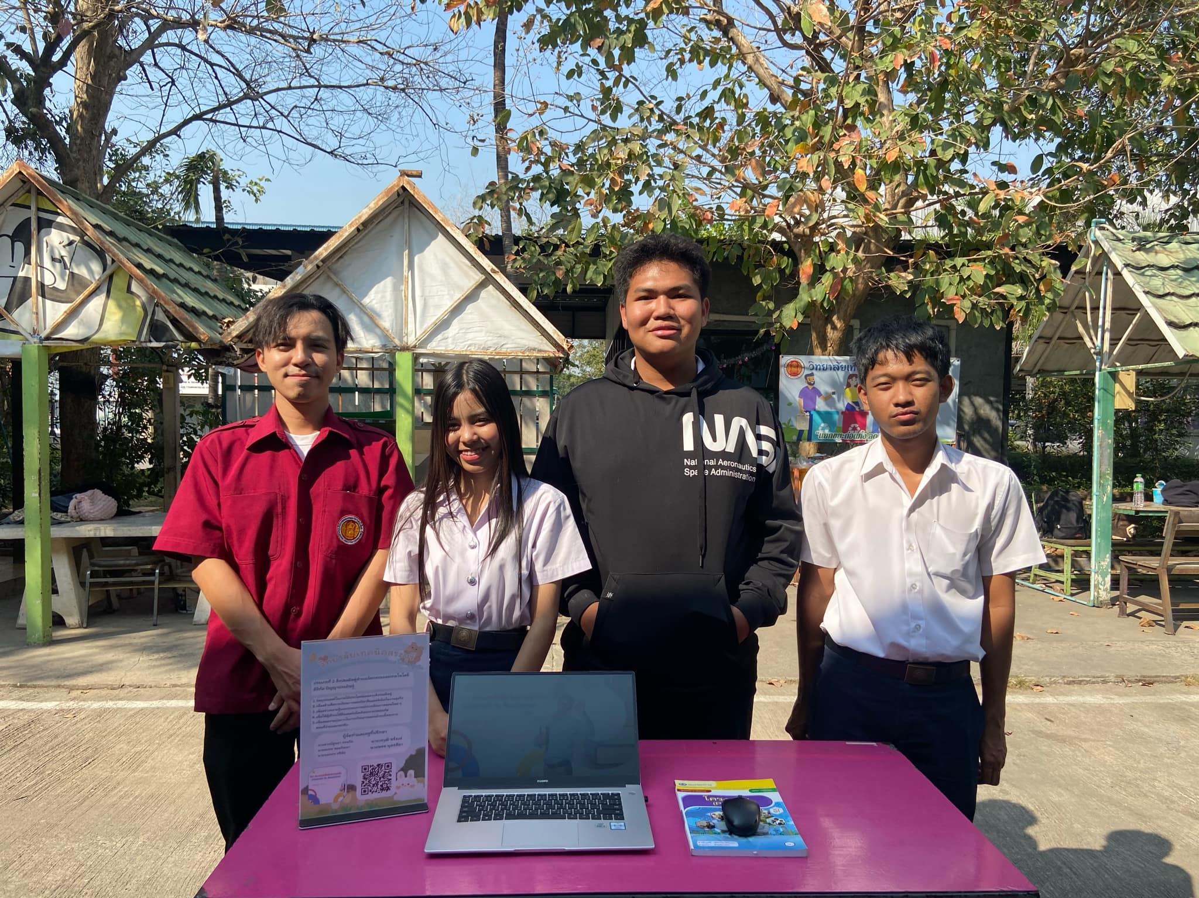

ภาพที่ จ_2 การนำเสนอผลงาน
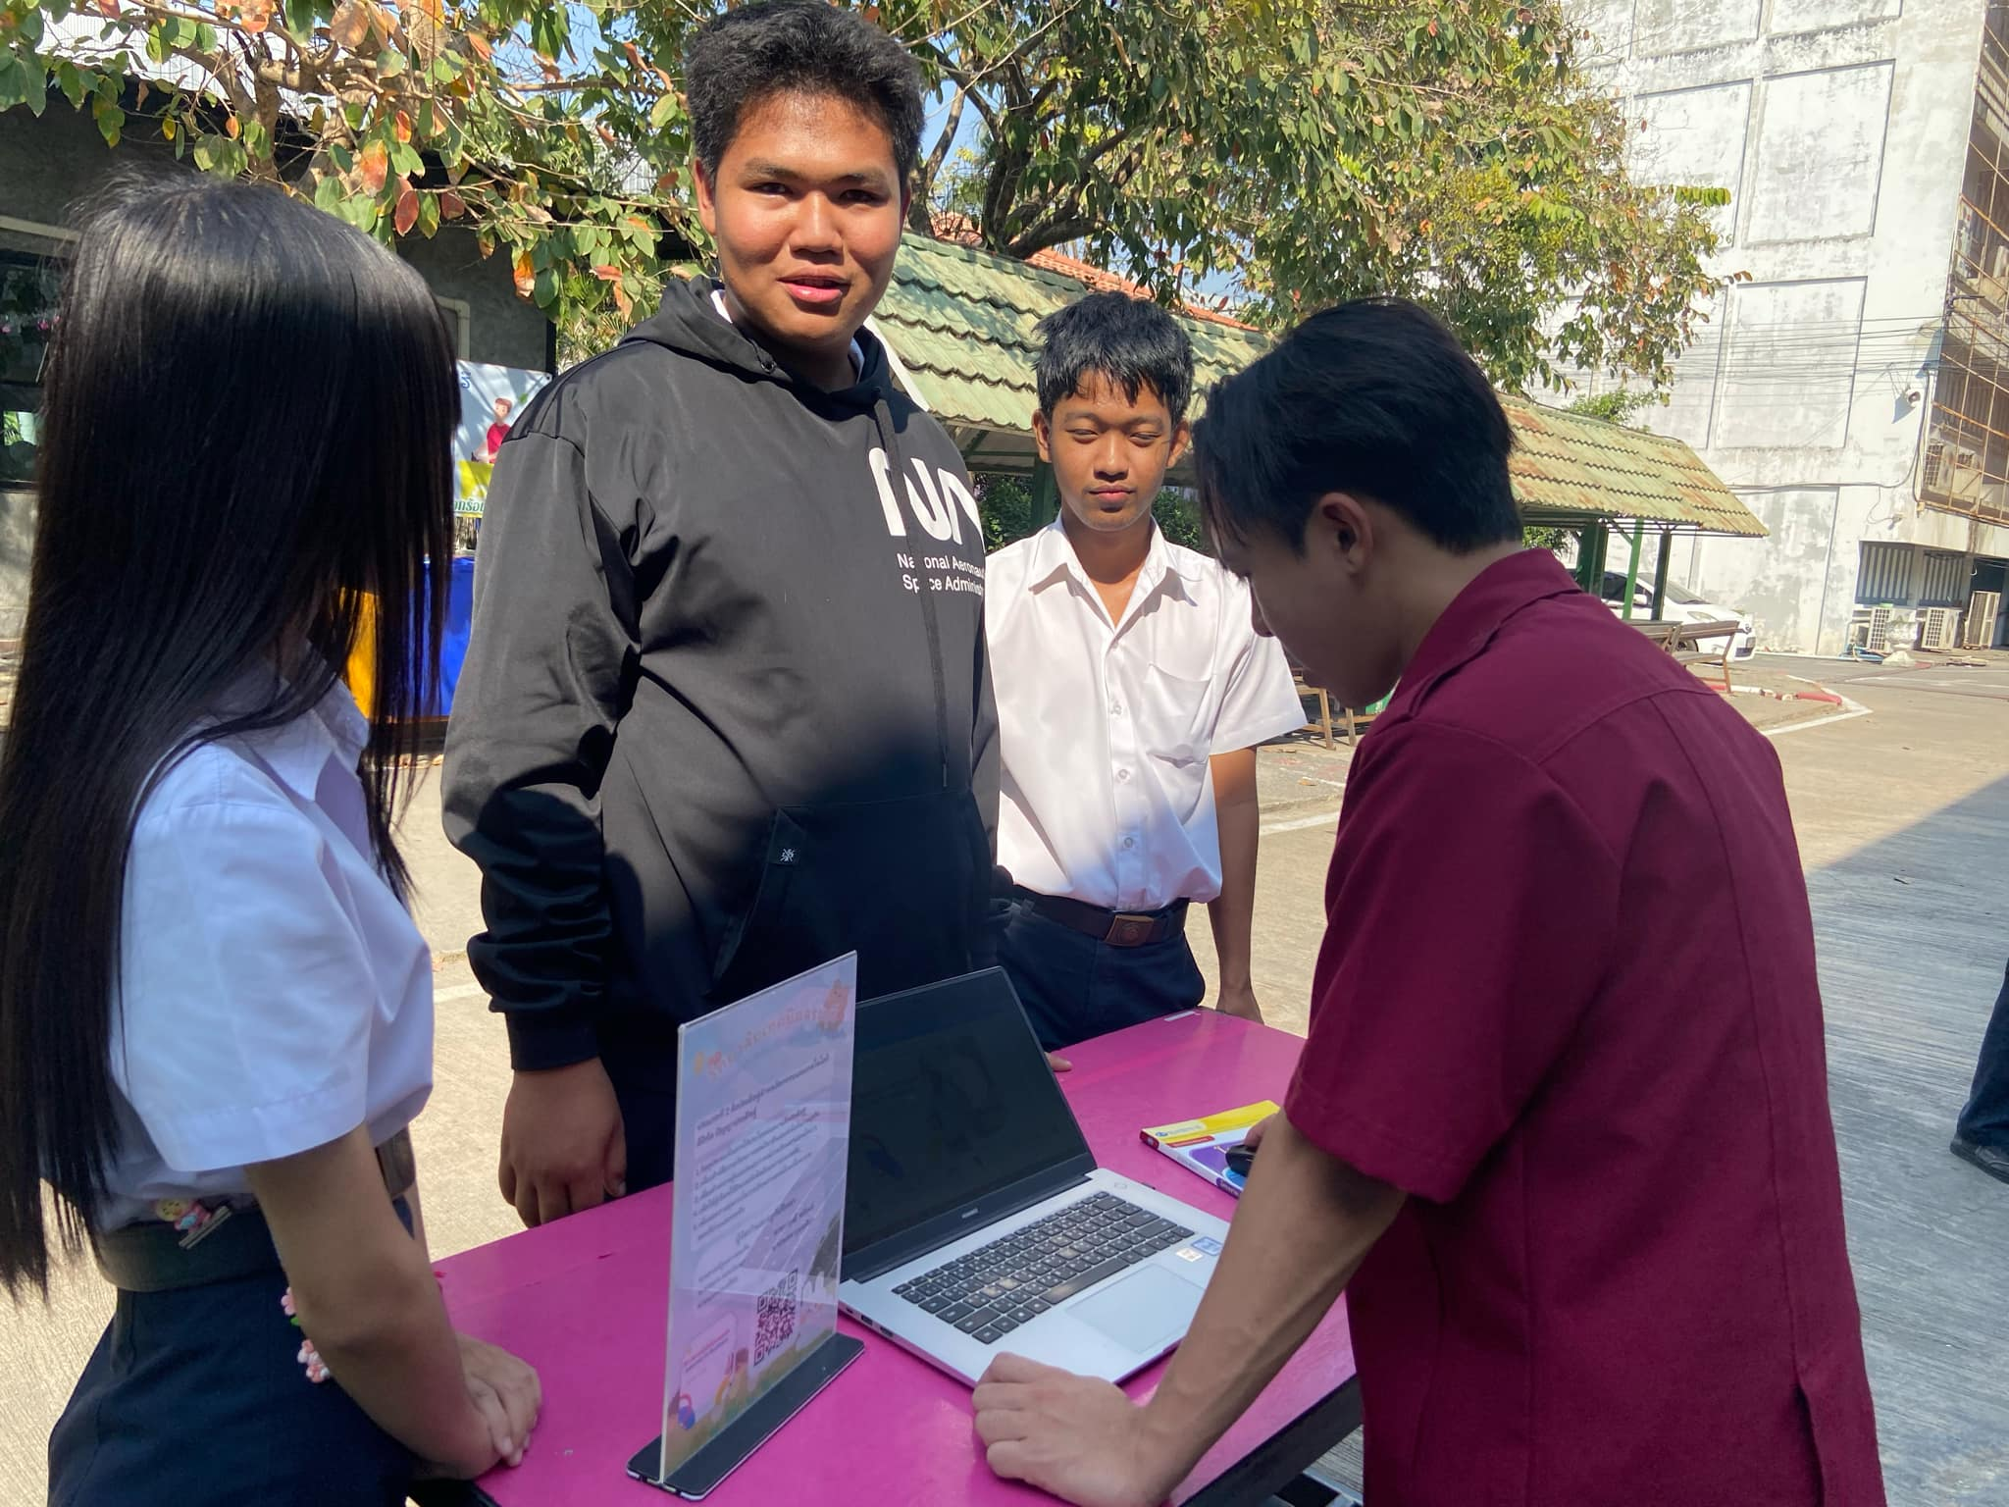

ภาพที่ จ_3 นําเสนอสื่อการสอน วิชาอินเทอร์เน็ตในงานธุรกิจ รหัสวิชา 20204-2101

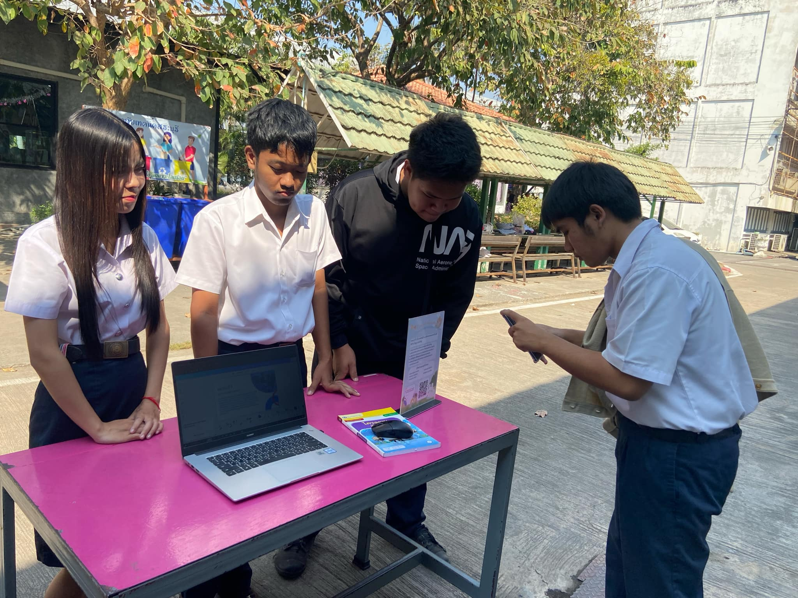

ภาพที่ จ_4 กลุ่มตัวอย่างตอบแบบประเมินความพึงพอใจ

